Конспект
непосредственной образовательной деятельности
интегрированной направленности
(образовательная область
"Художественное творчество", "Коммуникация")
с использованием интерактивных технологий
в старшей группе "Дельфин"

Тема: "Ежата."

Провела воспитатель
I квалификационной категории
Савина Марина Сергеевна.

Программные задачи:
1. Учить детей выразительно отображать образ ежа, используя технику "тычок"(щетинистая кисть).

2. Развивать воображение, художественный вкус, стремление к художественному творчеству. Обогащать речь детей, расширять словарный запас. Закрепить знания у детей о сезонных изменениях в природе, умение отгадывать загадки.

3. Воспитывать у детей аккуратность, умение действовать по алгоритму. Способствовать развитию эстетических чувств - умение видеть красоту форм, пропорций, цвета, цветосочетаний.

Зрительный ряд: презентация, интерактивная доска, схема порядка рисования.

Музыкальный ряд: звуки природы - "День в лесу", песня "Маленький ежик"

Предварительная работа: подбор иллюстраций, рассматривание иллюстраций весны, ежей, подбор фонограмм, заучивание песни "Маленький ежик", подбор стихов, загадок, проведение физкультминутки "Еж".

Материал: листы бумаги для акварели, гуашь, палитра, жесткая щетинистая кисть, кисть мягкая № 2-3, стаканчики "непроливайки", клеенки.

ХОД ЗАНЯТИЯ.
В. - Ребята, послушайте загадку:
1 слайд.
Рыхлый снег
На солнце тает,
Ветерок в ветвях играет,
Звонче птичьи голоса
Значит,
К нам пришла ... (ВЕСНА)
- Правильно весна.
2 слайд.
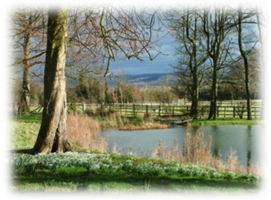
Подготовка фона для работ.
В. - Сейчас мы с вами затонируем бумагу для наших будущих работ.
- Как вы думаете какого цвета весна? (зеленая, желтая, голубая...)
Тонирование бумаги паралоновыми тампонами.
Пока ваши листы подсыхают сядьте на коврик и посмотрите на экран.
3 слайд.
- Вся природа просыпается после зимних холодов.
Появляется первая зеленая травка,
набухают почки на деревьях,
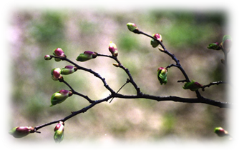
распускаются первые зеленые листочки,
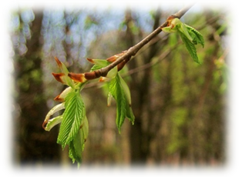
прилетают перелетные птицы, просыпаются насекомые, звери от зимней спячки.
СТУК В ДВЕРЬ. ПРИХОДИТ ЗАЙЧОНОК.
З. - здравствуйте, ребята!
Д. - Здравствуй зайчонок.
З. - Ребята, а вы не встречали нигде моего друга?
В. - А как же зовут твоего друга?
З. - Он как елка, весь в иголках.
Он охотится ночами
За жуками и мышами.
Д. Еж.
4 слайд.
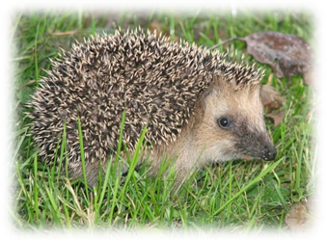
З. - Да, да - это ежонок. Всю зиму я бегал по лесу, искал своего дружка, но так и не нашел. Куда он пропал?
В. - Ребята, а как вы думаете, почему зайчишка не нашел ежонка зимой?
(Ответы)
В.- На зиму еж устраивается в укромном месте в сухих листьях и траве: свернется клубочком и спит до весны.
- А кто знает где живут ежи?
Чем они питаются?
Какие внешние особенности у этих зверей?
З. - Ребята, нарисуйте мне, пожалуйста, ежат. А я когда встречу своего друга, расскажу ему обязательно, как я его искал. И покажу ваши рисунки.
В. - Ну что, ребята, нарисуем ежат?
Проверить рабочие места.
Но перед тем, как начнем работать, отдохнем.
Физминутка. "ЕЖ"
Вот свернулся ёж в клубок
Потому что он продрог.
Лучик ёжика коснулся.
Ёжик встал и потянулся.
Поднимайте плечики,
Прыгайте кузнечики.
Выше, выше, высоко.
Прыгать на носках легко.
Вот мы встали, подышали,
И рисовать все дружно стали.

В. - Мы с вами отдохнули, а теперь проходите за свои столы, садитесь.
- Ребята, какая мордочка у ежа? (вытянутая) На какую геометрическую фигуру она похожа? (на треугольник).

А носик какой?(кругленький).
Ежик, как елка, весь в иголках.
Какие глазки у ежа? (глазки "бусинки")

Дети постепенно рисуют ежа по алгоритму, на экране.
Звучит спокойная музыка. "Утро в лесу"

Рисование по алгоритму:
-треугольник
-носик
-иголки (контур)
- "тычком" заполняем туловище ежа
-глаза
- лапы

З. - Ой, ребята, какие у вас замечательные ежата получились, мне очень нравится.
Я сегодня у вас очень многое узнал. Спасибо вам большое, до свидания!
В. - Ребята, а вам что понравилось сегодня на занятии?
- Что вы запомнили? узнали нового?

